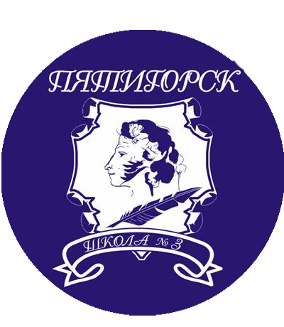
Муниципальное бюджетное общеобразовательное учреждение
средняя общеобразовательная школа № 3 имени А.С. Пушкина __________________________________________________________
357528 Ставропольский край, г. Пятигорск, ул. Февральская, 283
телефон (88793) 98-54-90, 39-89-34, e-mail: sch03.5gorsk@mail.ru

Информация
о реализации плана работы МБОУ СОШ № 3 им. А. С. Пушкина по формированию антикоррупционного мировоззрения

В целях реализации решения рабочей группы по реализации Закона Ставропольского края «О противодействию коррупции в Ставропольском крае» от 28.03.2013 года, письма Правительства Ставропольского края от 03.04.2013 года №09-21/3306, письма МУ «Управление образования администрации города Пятигорска» «О проведении мероприятий по формированию антикоррупционного поведения» на основании программы работы МБОУ СОШ №3 им. А. С. Пушкина по формированию антикоррупционного мировоззрения учащихся на 2014-2016 годы за 2014 год в МБОУ СОШ № 3 им. А.С. Пушкина была организована работа по формированию антикоррупционного мировоззрения учащихся, направленная на решение ряда задач:
- дать общее представление об исторических формах коррупции, особенностях ее проявления в различных сферах жизнедеятельности, причинах, вредных последствиях этого явления;
- сформировать навыки адекватного анализа и личностной оценки данного социального явления с опорой на принцип историзма;
- сформировать комплекс знаний, в коррупциогенных ситуациях обеспечивающих поведение в соответствии с правовыми и морально-этическими нормами;
- стимулировать мотивацию антикоррупционного поведения.
Содержание работы по антикоррупционной тематике (прежде всего с опорой на принцип доступности для школьников различного возраста) включаются в разделы, темы курсов истории, обществознания, литературы и др., в планы воспитательной работы классных руководителей, а также изучаются педагогами в виде отдельных тем самообразования.
В целях реализации Плана работы школы по формированию антикоррупционного мировоззрения учащихся осуществляется следующая деятельность:
- антикоррупционное образование педагогов осуществляется через организацию семинаров-практикумов, педсоветов, а также изучение нормативных документов по вопросам антикоррупционной направленности.
- проводились общие родительские собрания на тему: «Антикоррупционная политика государства», «О порядке привлечения и расходования благотворительных средств», «Правовое воспитание граждан», информация об антикоррупционной политике государства размещена в информационном уголке, осуществляется постоянный контроль родительских комитетов за эффективностью и целевым использованием внебюджетных средств.
- нравственное и правовое воспитание ведется в соответствии с Планом воспитания и обучения в школе», где нравственное воспитание рассматривается как одно из важнейших направлений общего развития ребенка школьного возраста.
- в школе используется пособие «Правовое воспитание школьников», где представлен методический и практический материал по формированию у школьников основ правового сознания.
- в школе разработаны соответствующие планы мероприятии, осуществляется изучение нормативно-правовых документов по антикоррупционной тематике, оформлены постоянно действующие стенды, проводятся тематические встречи и беседы по формированию антикоррупционного мировоззрения и правовой культуры с приглашением работников правоохранительных органов, (инспектора ОДН Новиковой Я.О.).
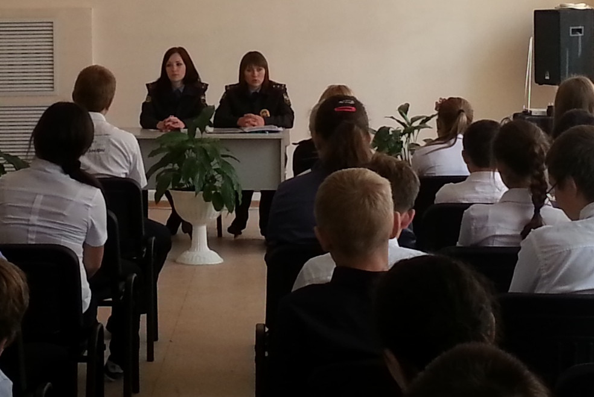

09 декабря 2014 года в школе были проведены мероприятия, посвященные Международному дню борьбы с коррупцией:
Классными руководителями были проведены классные часы:
«Гражданское общество в борьбе с коррупцией»
«Хорошо тому делать добро, кто его помнит»
«Правила поведения в школе»
«Что такое хорошо, что такое плохо?»
«Есть такая профессия – защищать закон и порядок»
«Как отблагодарить за помощь?»
«Сколько стоит доброта?».
Проведен социальный практикум «Поступление в ВУЗ»
Игра - викторина «Я и мои права».
В школьной газете «Большая перемена», которую читают не только ученики нашей школы, но и родители, размещена статья об антикоррупционном воспитании.
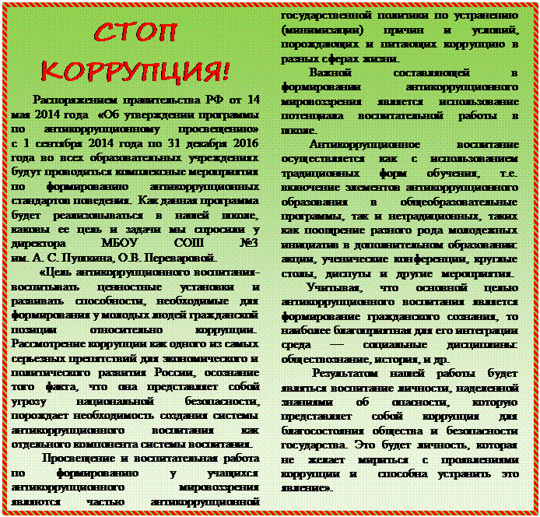

За отчетный период работы (с 01 января 2014 года по 12 декабря 2014 года) по формированию антикоррупционного мировоззрения коррупциогенных фактов при выставлении отметок учащимся в школе не наблюдалось. Заявления, обращения родителей на предмет наличия информации о фактах коррупции со стороны работников школы не поступали.
Директор МБОУ СОШ №3
им. А.С. Пушкина О. В. Переварова

